Відокремлений структурний підрозділ
«Фаховий коледж інформаційних технологій»
Національного університету «Львівська політехніка»



Звіт
з лабораторної роботи №3
з дисципліни «Мікроконтролери та їх програмування»

Виконала:
студентка групи КН-42
Заворотня Анна

Перевірив:
викладач
Силін О. І.

Львів 2026
Тема: Формування часових інтервалів. Використання секундоміра MPLAB
Мета: Навчитись застосовувати мікроконтролери для схемотехнічних рішень. Використовуючи принципову схему пристрою, скласти програму, що генеруватиме електричні коливання.
Хід роботи:
Використовуючи принципову схему пристрою, скласти та налагодити програму, що генеруватиме електричні коливання різної шпарності з використанням функції _delay_us(). На виводі RB4 згенерувати імпульси F = 5 кГц. Варіант для парних номерів: коефіцієнт заповнення 10%.
Розрахунок тривалості імпульсів:
• Період (T) = 1 / 5000 Гц = 0,0002 с = 200 мкс.
• Тривалість імпульсу (10%) = 200 * 0,10 = 20 мкс.
• Тривалість паузи = 200 - 20 = 180 мкс.
Завдання 1. Генерація імпульсів 5 кГц (вивід RB4)
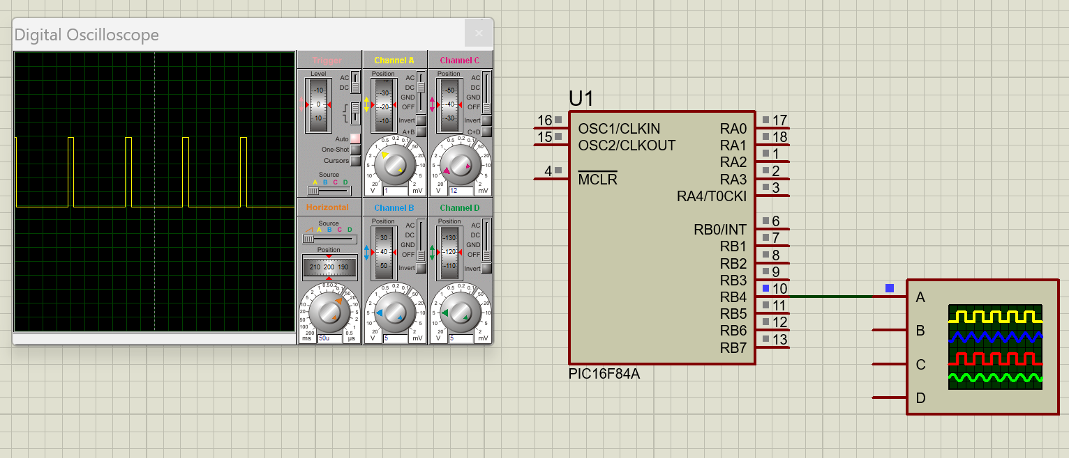
Завдання 2. Програмний ШІМ із керуванням кнопками
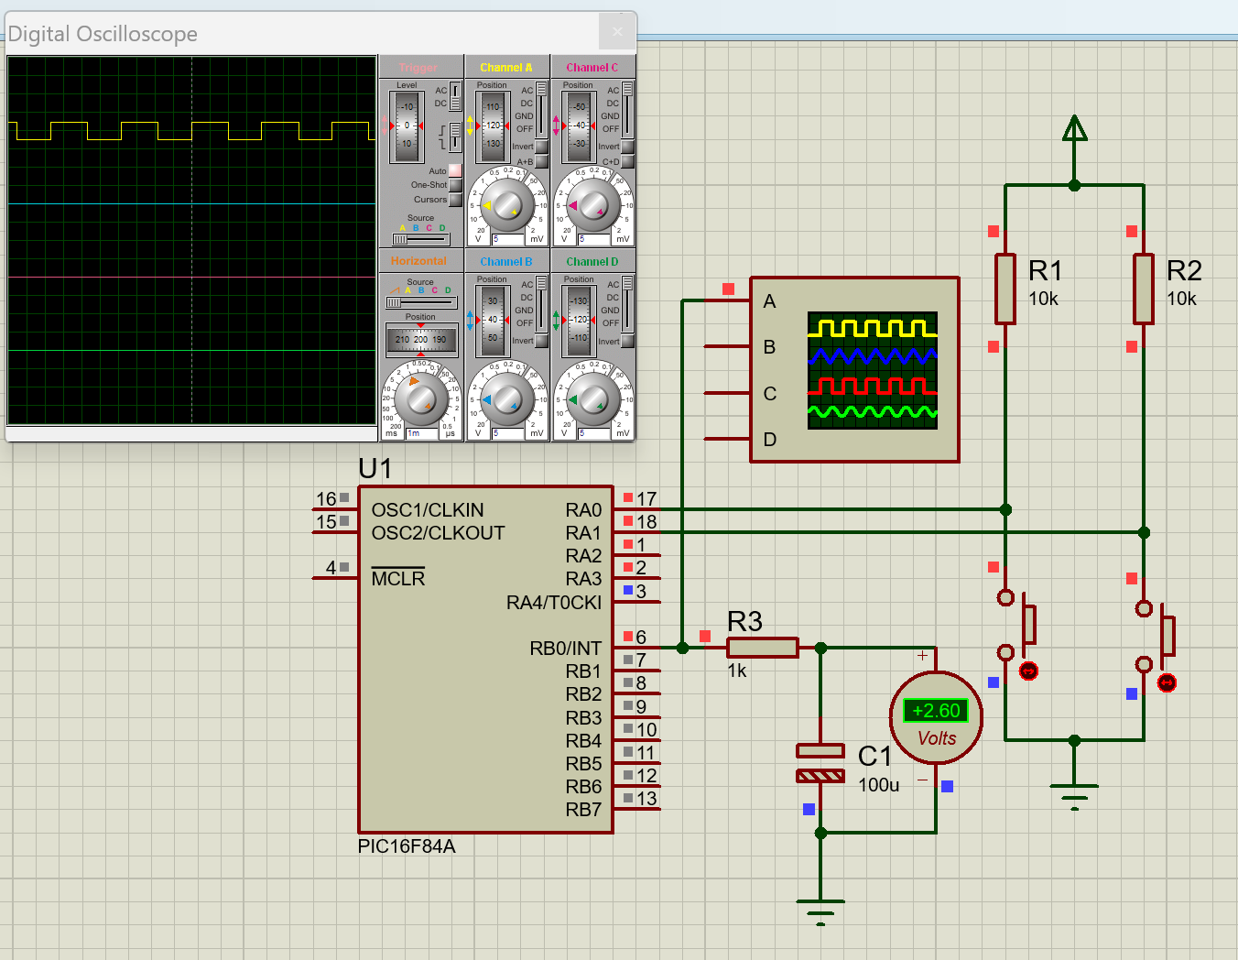
Відповіді на контрольні питання:
- Що таке шпарність імпульсів?
Це відношення періоду проходження імпульсу до його тривалості. Зворотна величина називається коефіцієнтом заповнення.
- Для чого в програмі застосовується цикл?
Для періодичного виконання основного коду та формування запрограмованих часових затримок (цикли очікування).
- Яким чином можна організувати меандр?
Необхідно програмно утримувати робочу точку однаковий час у підпрограмі формування логічного «0» та логічної «1».
- Яку максимально можливу частоту можна реалізувати при 4 МГц?
Близько 250 кГц, оскільки мінімальний цикл перемикання вимагає 4 машинних такти (по 1 мкс кожен).
- Як з використанням HI-TECH забезпечити виконання функцій затримки?
Підключити бібліотеку <htc.h>, встановити константу частоти #define _XTAL_FREQ 4000000 і застосовувати макроси _delay_us() та _delay_ms().
- Для чого застосовується програма PROTEUS VSM?
Для завантаження скомпільованого .HEX файлу та віртуальної перевірки присутності імпульсної послідовності на виводах за допомогою програмних інструментів.
Висновок
Під час виконання лабораторної роботи було створено та відкомпільовано програму у середовищі MPLAB X IDE для генерації імпульсів заданої частоти. На практиці засвоєно принципи формування часових інтервалів за допомогою вбудованих макросів затримки компілятора HI-TECH C. Реалізовано алгоритм програмного ШІМ-генератора зі змінним коефіцієнтом заповненості для керування навантаженням. Коректність розрахунків та написаного коду підтверджено шляхом віртуальної симуляції пристрою на базі мікроконтролера PIC16F84A у середовищі Proteus VSM.

